Como editar ou excluir um envio feito incorretamente
1. Clique no ícone de lápis azul (editar).
Na lista de documentos, localize a venda que deseja corrigir e clique no ícone de edição (lápis azul).
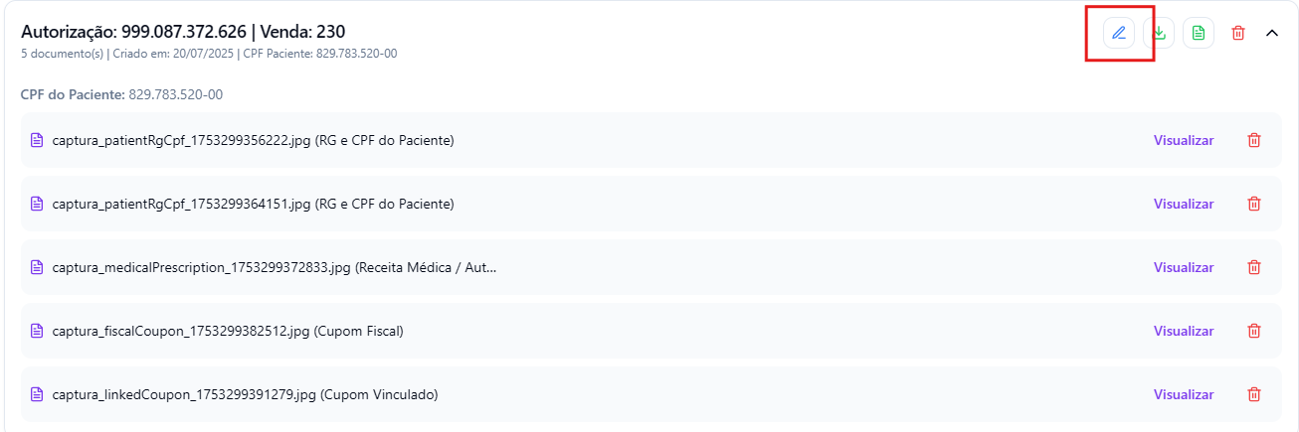
2. Uma nova tela será aberta com os dados da venda.
Aguarde o carregamento da tela com as informações completas.
3. Role até a seção “Documento do Paciente”.
Localize os arquivos enviados anteriormente.
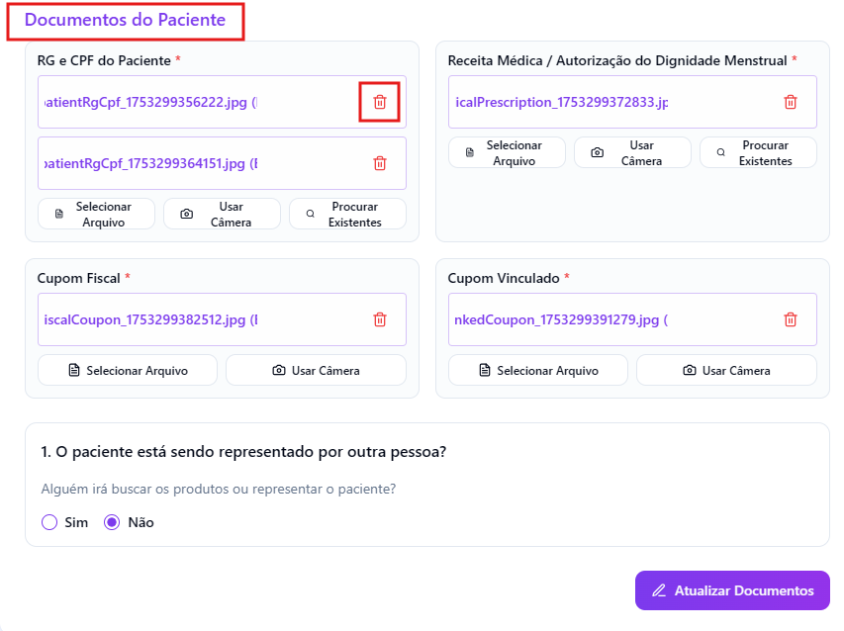
4. Para excluir um documento errado, clique no ícone de lixeira.
Ao lado do anexo incorreto, clique no ícone de lixeira para removê-lo.
5. Envie o novo documento correto.
Após excluir, envie o arquivo certo no mesmo local.
6. Corrija os dados do paciente, se necessário.
Você pode editar as informações do paciente, exceto o número da autorização, que não pode ser alterado.
7. Clique em “Atualizar Documentos”.
Depois de revisar tudo, clique no botão para salvar as alterações.
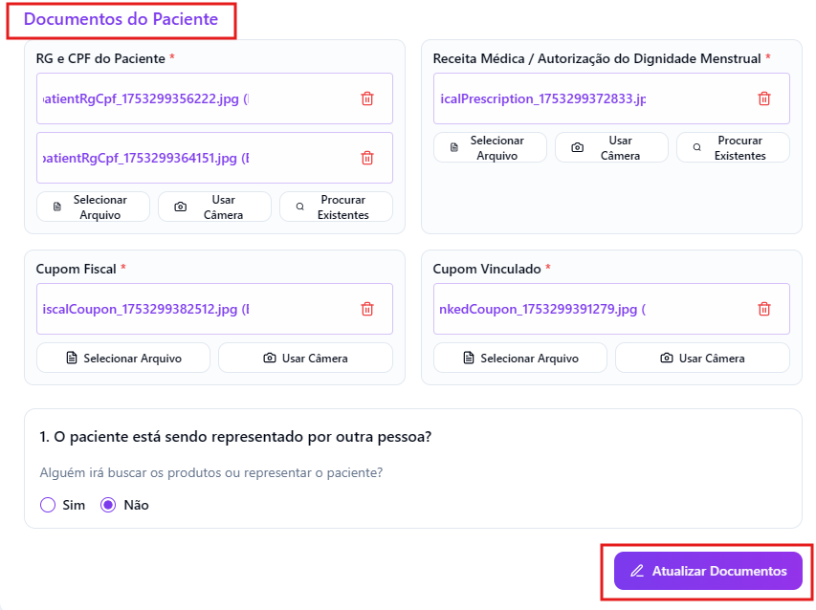
Importante:
Revisar os documentos com atenção evita recusas e retrabalho. Sempre confirme se os dados e os arquivos anexados estão corretos antes de atualizar.

